خبر صحفي
تاريخ النشر: 3 نوفمبر 2021

"مقتنيات دبي" تفتتح معرضها الحضوري الأول هذا السبت
تحت عنوان "عندما تتحدث الصور"
في "متحف الاتحاد"

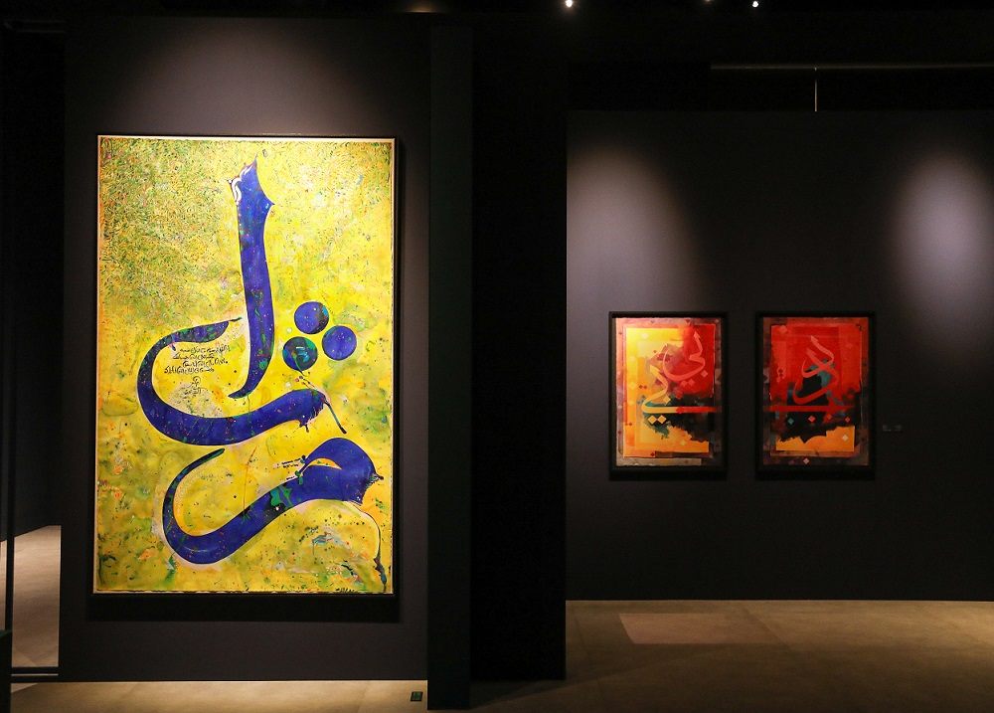

يقدم المعرض عدداً من أبرز الأعمال الفنية المختارة من مجموعة مقتنيات دبي" في متحف الاتحاد – صورة لعمل تركيبي

- يستقبل المعرض زواره اعتباراً من 6 نوفمبر في متحف الاتحاد
- يضم المعرض أعمالاً من مجموعات فنية يقدمها 11 رعاة في مبادرة "مقتنيات دبي"، مما يتيح فرصة فريدة للتفاعل مع أعمالٍ لا تُقدّم عادة للجمهور العام
- يتزامن تنظيم المعرض مع إطلاق "المتحف الرقمي" لمبادرة "مقتنيات دبي" يوم 4 نوفمبر، والذي سيشكّل مصدراً افتراضياً يتيح للجمهور استكشاف الأعمال المُتضمنة في المجموعة

دبي، الإمارات العربية المتحدة؛ 3 نوفمبر 2021: تفتتح "مقتنيات دبي" ، المنظومة المتكاملة لجمع وإدارة المقتنيات الفنية بمشاركة أفراد المجتمع ومؤسساته، معرضها الفني الحضوري بعنوان "عندما تتحدث الصور": أبرز الأعمال الفنية المختارة من مجموعة مقتنيات دبي" اعتباراً من يوم السبت 6 نوفمبر في متحف الاتحاد بدبي. ويقدم المعرض، المُقدّم تحت الإشراف والتقييم الفنّي للدكتورة ندى شبوط، مجموعة مُختارة من أعمال الفن الحديث والمعاصر من جميع أنحاء المنطقة، بما يشمل أعمالاً للفنانتين باية محي الدين ونزيهة سليم، والعديد من الفنانين البارزين أمثال فاتح المدرس وضياء العزاوي وعبد القادر الريس.

ويضم المعرض أعمالاً فنية مُختارة من مجموعة "مقتنيات دبي"، وسيتم تنظيمه وفق ثلاثة أقسام هي: "منوعات تجريدية" و"المجتمعات في مرحلة انتقالية" و"استحضار البيئة". ويهدف المعرض إلى تتبع المسيرة التاريخية لتطور حركة الفنون العربية من الحداثة نحو الاتجاهات المعاصرة. ويركز المعرض بشكلٍ رئيسي على السرد الرقمي للمسائل والجوانب التاريخية التي تستعرضها مجلة "التشكيل" الفنية، بهدف توثيق أنشطة التبادل الأكاديمي والفكري الديناميكي بين العديد من الفنانين المشاركين بأعمالهم في المعرض، إضافة إلى تسليط الضوء على مكانة دولة الإمارات العربية المتحدة كمركز إبداعي للفنانين ووجهة حيوية رائدة لتوثيق تاريخ الفن في المنطقة.

ويضم المعرض حوالي 70 عملاً فنياً تندرج جميعها في مجموعة مقتنيات فنية تعود لـ 11 رعاة في مبادرة "مقتنيات دبي"، مما يوفر للمقيمين والزوار في دبي فرصة التفاعل مع أعمال فنية لا تُقدّم عادةً للجمهور العام. وإلى جانب مجموعة المقتنيات الفنية الخاصة لصاحب السمو الشيخ محمد بن راشد آل مكتوم وسمو الشيخة لطيفة بنت محمد بن راشد آل مكتوم، سيحظى الزوار بفرصة الاطلاع على أعمالٍ فنية متنوعة تشمل مجموعة الأعمال الفنية الخاصة لشركة "أ.ر.م القابضة" الفنية، و"مجموعة صبا عودة الخاصة"، و"مجموعة سنو فينان لي الخاصة"، ومجموعة مقتنيات علي و رافيا ملص الخاصة، و"مجموعة مقبل الفنية"، و مجموعة المقتنيات الفنية الخاصة لمعالي عبدالرحمن بن محمد العويس، و"مجموعة سماوي"، و"مجموعة مقتنيات من عائلة الشاعر الخاصة"، ومجموعة مقتنيات شارلز الصيداوي.

بهذه المناسبة، قالت السيدة منى فيصل القرق، رئيسة لجنة التقييم الفني في مجموعة "مقتنيات دبي": "يسعدنا افتتاح أول معرض حضوري لمبادرة ’مقتنيات دبي‘ في متحف الاتحاد، و الذي سيشكّل وجهة حاضنة لمبادرة تعكس روح الابتكار وملامح التقدّم والديناميكية لمدينة دبي. ويعبر فريق مبادرة ’مقتنيات دبي‘ عن امتنانه للرعاة الذين أضافوا أعمالهم الفنية القيّمة إلى مجموعة أعمال المبادرة، وساهموا في تشكيل هذا التوثيق التاريخي الفريد لملامح الحركة الفنية في منطقتنا. ونتطلع قدماً لافتتاح ’المتحف الرقمي‘ الخاص بمبادرة ’مقتنيات دبي‘ كمورد ثقافي غني يتيح للجمهور استكشاف مختلف الأعمال التي يقدمها المعرض بشكل افتراضي."

ويأتي تنظيم معرض "عندما تتحدث الصور" تزامناً مع إطلاق المتحف الرقمي لمبادرة "مقتنيات دبي" في 4 نوفمبر، وسيحتوي على كتيّب للأعمال المدرجة في المبادرة والسير الذاتية للفنانين المعروضة أعمالهم، إلى جانب مجموعة من المقالات والمحتوى الغني حول تاريخ اقتناء الأعمال الفنية في المنطقة، إضافة إلى لمحات عن أبرز الرعاة المشاركين في المبادرة، ومعلومات إضافية حول الأعمال المقدمة. ومن المتوقع أن يشكّل "المتحف الرقمي" مصدراً قيّماً لعشاق الفن والباحثين على حدٍ سواء؛ حيث سيوفر معلومات بالغة الأهمية عن الأعمال الفنية المُقدمة من المجموعات الخاصة والمجموعات الفنية المؤسسية، والتي ستُقدم ضمن سياق محتوىً تحريري شيق وجاذب أكاديمياً. ويمكن الوصول إلى "المتحف الرقمي" عبر الرابط: https://dubaicollection.ae/.

وتعتبر مبادرة "مقتنيات دبي" أول مجموعة فنية مؤسسية من نوعها، تعتمد على منظومة جديدة ومبتكرة لجمع المقتنيات الفنيّة وإدارتها من قِبل الرعاة ومُقتني الأعمال الفنية من أنحاء إمارة دبي، وكذلك الهيئات العامة والشركة الخاصة، والأفراد الذين يساهمون في المبادرة، إما عن طريق اقتناء أعمال فنية لغرض إعارتها للمجموعة أو إعارة أعمال فنية من مجموعاتهم الخاصة.

وتهدف مبادرة "مقتنيات دبي" إلى دعم أنشطة الرعاية الفنية وإثراء ملامح المشهد الفني في دبي وتوثيق تاريخها وترسيخ مكانتها كمركز ثقافي عالمي. كما تسعى المبادرة لتحويل دبي إلى متحفٍ رائد بهدف تقريب أفراد المجتمع من مجالات الفن وأعمال الفنانين كافة، وذلك من خلال تشجيع الرعاة على عرض الأعمال الفنية المُعارة من جانبهم لمجموعة "مقتنيات دبي" وتقديمها في أماكن متاحة للجمهور.

وتجدر الإشارة إلى أن متحف الاتحاد يفتح أبوابه يومياً أمام الزوار من الساعة 10:00 صباحاً وحتى 8:00 مساءً، علماً أن تكلفة زيارة المعرض مشمولة في تذاكر الدخول.
-انتهى-

ملاحظات للمحررين
للتواصل الإعلامي:
سنا يمليخا
أصداء بي سي دبليو
Sana.Yamlikha@bcw-global.com

لمحة عن "مقتنيات دبي"
"مقتنيات دبي" هي مبادرة أطلقتها هيئة الثقافة والفنون في دبي تحت رعاية صاحب السمو الشيخ محمد بن راشد آل مكتوم، وتديرها بالشراكة مع مجموعة آرت دبي. تهدف مقتنيات دبي إلى بناء مجموعة فنية مؤسسية لمدينة دبي باستخدام منظومة جديدة ومبتكرة هي الأولى من نوعها عالمياً لجمع المقتنيات الفنيّة وإدارتها. تقوم مبادرة ”مقتنيات دبي“ على مبدأ الشراكة مع الرعاة الذين يدعمونها من خلال منظومة مبتكرة تتيح لهم إعارة الأعمال الفنية مع احتفاظهم المستمر بالملكية القانونية. تتفاعل ”مقتنيات دبي“ مع مواضيع مرتبطة بالتطوّر التاريخي لإمارة دبي ودولة الإمارات العربية المتحدة، وتعكس قيم الانفتاح والتنوع والترابط المتجسدة في روح الدولة. وبالرغم من تركيزها على دولة الإمارات العربية المتحدة والمنطقة؛ إلا أن ”مقتنيات دبي“ هي مجموعة عالمية دون قيود جغرافية.
dubaicollection.ae | #DubaiCollection

عن القيّم على المعرض
الدكتورة ندى شبوط هي أسـتاذة تاريخ الفن ومنسـقة مبادرة الدراسـات الثقافية العربية والإسلامية المعاصرة في جامعة شـمال تكسـاس بالولايات المتحدة الأمريكية، كما أنها الرئيسـة المؤسِّسـة لـ“رابطة الفن الحديـث والمعاصـر من العالم العربي وإيران وتركيا“، والمديرة المؤسِّسة لأرشيف الفن العراقي المعاصر. إلـى جانب ذلك، نشرت شبوط العديد من المقالات والكتب، بما فيها "الفن العربي الحديث: تشكل الجماليات العربية" (2007)؛ وشاركت مع سلوى مقدادي في تحرير "رؤية جديدة: الفن العربي في القرن الحادي والعشرين" (2009)، ومع أنيكا لنسن وسارة روجرز في تحرير "الفن الحديث في العالم العربي: وثائق جوهرية" (2018). ومن المعارض المهمة التي قيّمتها شبوط معرض "سجّل: قرن من الفن الحديث، تدخلات: حوار بين الحديث والمعاصر" (2010)، والمعرض المسافر "دفاتر: فن الكتاب العراقي المعاصر" (2005-2009)، وشاركت في تقييم "الحداثة والعراق (2009). بالإضافة إلى ذلك، تعمل شـبوط على تأليف كتاب جديد يسـمى ”ترسـيم الحداثة في الفن العراقي: ديالكتيك الزخرفـة“، 1979-1951، بالتعاون مـع مطبعة الجامعة الأمريكية في القاهرة. شبوط عضو في مجلس إدارة هيئة الفنون البصرية، وزارة الثقافة، المملكة العربية السعودية. مجلس إدارة معهد البحوث الأكاديمية في العراق (TARII)؛ ومجلس إدارة كلية الفنون (CAA) (2020-2024). وحازت شبوط على جائزة الكويت للفنون والآداب لعام 2020 من مؤسسة الكويت للتقدم العلمي.

لمحة عن هيئة الثقافة والفنون في دبي
أطلق صاحب السمو الشيخ محمد بن راشد آل مكتوم، نائب رئيس الدولة رئيس مجلس الوزراء حاكم دبي - رعاه الله، هيئة الثقافة والفنون في دبي (دبي للثقافة) في الثامن من مارس من العام 2008، لتكون الهيئة المؤتمنة على القطاع الثقافي والإبداعي في إمارة دبي انطلاقاً من مسؤوليتها الثقافية اتجاه الإمارة والتعريف بها على المستويين المحلي والعالمي، ولتمكين هذه القطاعات وتطويرها، وترسيخ مكانة الإمارة كمركز عالمي نشط للإبداع. وتلتزم الهيئة برئاسة سمو الشيخة لطيفة بنت محمد بن راشد آل مكتوم، رئيسة هيئة الثقافة والفنون في دبي بإثراء المشهد الثقافي لإمارة دبي انطلاقًا من تراث دولة الإمارات العربية المتحدة، وتعمل على مد جسور الحوار البنّاء بين مختلف الحضارات والثقافات، لتعزيز مكانة دبي مركزاً عالمياً للثقافة، وحاضنةً للإبداع، وملتقى للمواهب.

وتعمل "دبي للثقافة" على تطوير الأطر التنظيمية للقطاع الثقافي والإبداعي في إمارة دبي، انطلاقاً من أولويات خارطة طريق استراتيجيتها 2020-2026 والممكنات التي تساهم بتفعيلها، والتي تسعى إلى دعم المواهب، وتمكين المشاركة الفاعلة من قبل جميع فئات المجتمع، وخلق منظومة اقتصادية محفزة للصناعات الإبداعية بما يسهم في الناتج المحلي للإمارة، وتعزيز مكانتها كوجهة ثقافية عالمية، فضلاً عن الوفاء بمسؤوليتها الثقافية في صون التراث الثقافي المادي والمعنوي للإمارة.

لمحة عن مجموعة آرت دبي
تأسست مجموعة آرت دبي (ADG) في عام 2007، وهي شراكة بين القطاعين العام والخاص تهدف إلى تطوير أنظمة بيئية مستدامة ومبتكرة تدعم تطوير وتعزيز المشاهد الإبداعية النابضة بالحياة في المدينة. تمتلك الشركة وتدير بعض أكثر الفعاليات الثقافية نجاحًا في المنطقة والتي تشمل آرت دبي وأسبوع دبي للتصميم ومعرض الخريجين العالمي، فضلاً عن تقديم خبراتها في هذا المجال للمؤسسات الخاصة والحكومية.

لمحة عن متحف الاتحاد
متحف الاتحاد هو معلم وطني عريق ومميز يحمل بين ثناياه تاريخ وطن، ويلهم الزوار من خلال قصة تأسيس دولة الإمارات العربية المتحدة. يمتد هذا المعلم على مساحة 25000 متر مربع، في شارع الجميرا بالقرب من موقع دار الاتحاد بدبي، الموقع التاريخي الذي شهد التوقيع على اتفاقية الاتحاد في العام 1971، وقرب سارية العلم على شارع شاطئ الجميرا. يأخذ المتحف زواره برحلة فريدة، ويقدم معارض وبرامج تفاعلية ومبادرات تعليمية تستكشف التسلسل الزمني للأحداث، وصولاً إلى إعلان دولة الإمارات في العام 1971، مع التركيز بشكل رئيسي على الفترة من العام 1968 وحتى العام 1974.

ومن خلال المعارض التفاعلية والبرامج التعليمية، يحكي المتحف قصة الاتحاد من وجهة نظر قادة الدولة، ويثري معارف زواره حول دستور الدولة، ولاسيما الحقوق والامتيازات التي يمنحها لمواطني الإمارات، وما تترتب عليهم من مسؤوليات. وتضم معروضات المتحف مواد ووثائق تتعلق بأحداث تأسيس دولة الإمارات العربية المتحدة، ويخصص برنامجاً مهماً للأبحاث والنشر، يسهم في توثيق ميراث خالد يشكل مصدر فخر واعتزاز لأبناء الإمارات العربية المتحدة وجزءً من هويتهم.

